TV Bühl 1847 erläuft 8 Medaillen bei den Deutschen Berglaufmeisterschaften
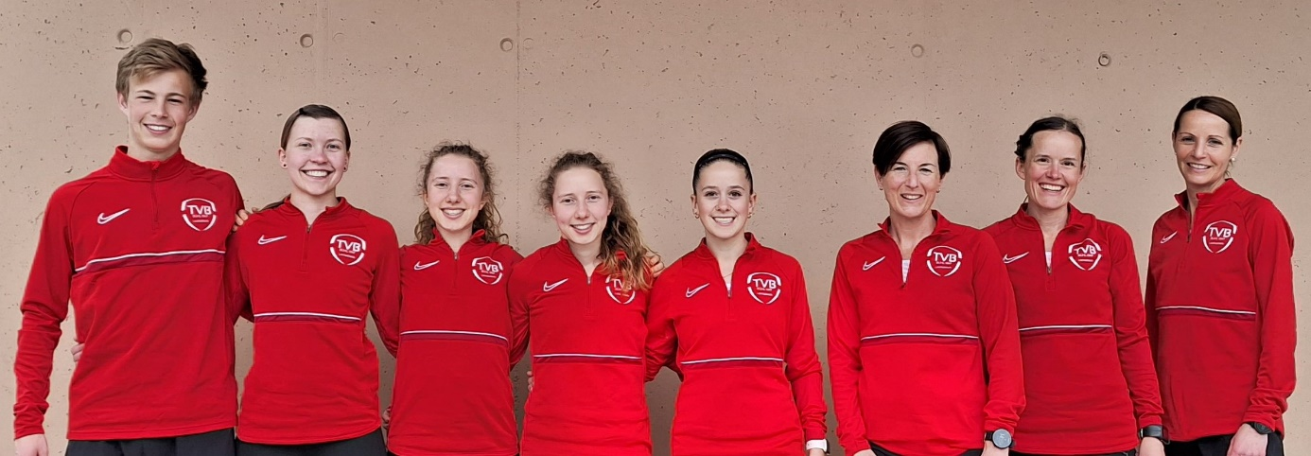

Am Samstagnachmittag fand der BGV-Hundseck-Berglauf mit Deutschen Berglauf Meisterschaften in Bühlertal statt. Rund 300 Läuferinnen und Läufer aus ganz Deutschland hatten für die Titelkämpfe gemeldet. Sieben Athletinnen und ein Athlet des TV Bühl 1847 starteten nach dem Motto: „Wenn schon mal eine Deutsche Meisterschaft vor der Haustüre ausgetragen wird, nehmen wir auch teil.“ Sie erwartete beim Startschuss um 15:30 Uhr beim Haus des Gastes eine 9,9 km, anfangs steil ansteigende und im zweiten Abschnitt meist hügelige Bergstrecke. Es galt einen Höhenunterschied von 654 Metern zu bewältigen, was für die meisten startenden Bühler Leichtathletinnen und Athleten eine Herausforderung war, da sie doch eher an Wettkämpfen auf der Bahn oder im Flachen teilnehmen. Trainer Gunther Schulze freute es umso mehr, dass ohne berglaufspezifisches Training, seine Läuferinnen und Läufer gleich 8 Medaillen erlaufen konnten.

In der Mannschaftswertung der Frauen konnten sich Sandra Kist-Boschetti, Christine Vollmer und Sylvia Schmieder über die Silbermedaille freuen. Mit dieser Medaille hatten sie nicht gerechnet, da die Konkurrenz mit 12 Frauenmannschaften mit Top-Läuferinnen aus ganz Deutschland sehr hoch war. Alle drei Athletinnen liefen ähnlich gute Zeiten und hatten am Ende zusammen 2:41,01 Stunden, was deutlich für den zweiten Platz und somit der Silbermedaille reichte. In der Mannschaftswertung der Seniorinnen W35 bis W40 gab es sogar eine Goldmedaille für die Läuferinnen Andrea Hölzle, Sylvia Schmieder zusammen mit Sandra Kist-Boschetti, welche zusammen 2:44,41 Stunden benötigten. Einen starken siebten Platz erreichte die Frauenmannschaft 2 des TV Bühl 1847 mit Anni Sandrine Michelfelder, Andrea Hölzle und Jasmin Vollmer in zusammen 2:52,54 Minuten. In der Einzelwertung bekam Sandra Kist-Boschetti die Silbermedaille bei den Seniorinnen W40 und erreichte das Ziel in 53:12 Minuten. Ihre Vereinskollegin Sylvia Schmieder erlief die Bronzemedaille in ihrer Altersklasse W45 in 53:56 Minuten.

Anni Sandrine Michelfelder kam in einer Zeit von 57:18 Minuten ins Ziel und verpasste um nur 9 Sekunden die Bronzemedaille in der Altersklasse weibliche Jugend U20. In der Altersklasse der Frauen belegte Christine Vollmer in einer Zeit von 53:53 Minuten ebenfalls den vierten Platz, Jasmin Vollmer in 58:03 Minuten Platz zehn und Vivien Schäfer in 1:09,20 Minuten Rang dreizehn. Andrea Hölzle wurde mit einer Zeit von 57:33 Minuten fünfte in der Altersklasse W35. Auch Felix Noll lief ein tolles Rennen und kam in 50:37 Minuten auf den siebten Platz in der Altersklasse männliche Jugend U20.

